ЗЕМСКОЕ СОБРАНИЕ
КРАСНОКАМСКОГО МУНИЦИПАЛЬНОГО РАЙОНА
ПЕРМСКОГО КРАЯ

РЕШЕНИЕ

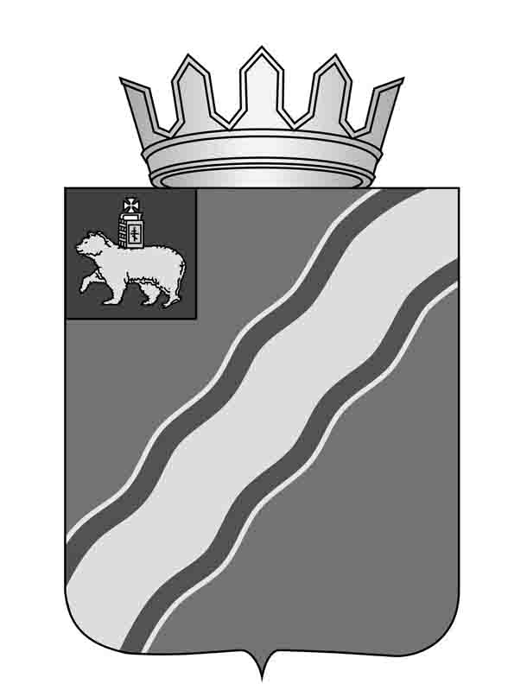
16.12.2016 № 176

О приеме администрацией Краснокамского
муниципального района осуществления
полномочий администрации Майского
сельского поселения по решению вопросов
местного значения в части обслуживания
лицевых счетов органов местного
самоуправления, муниципальных учреждений
Майского сельского поселения

В соответствии со статьей 15 Федерального закона от 06 октября 2003 г. № 131-ФЗ «Об общих принципах организации местного самоуправления в Российской Федерации», статьями 8, 20, 22 Устава Краснокамского муниципального района, Порядком заключения органами местного самоуправления Краснокамского муниципального района соглашений о передаче осуществления части своих полномочий органам местного самоуправления поселений, входящих в состав Краснокамского муниципального района, и о принятии от поселений осуществления части их полномочий, утвержденным решением Земского Собрания Краснокамского муниципального района от 19 августа 2010 г. № 104,
Земское Собрание Краснокамского муниципального района РЕШАЕТ:
1. Дать согласие главе Краснокамского муниципального района – главе администрации Краснокамского муниципального района Ю.Ю.Крестьянникову на заключение соглашения с главой Майского сельского поселения – главой администрации Майского сельского поселения С.Г.Кунафиной о приеме осуществления полномочий администрации Майского сельского поселения по решению вопросов местного значения в части обслуживания лицевых счетов органов местного самоуправления, муниципальных учреждений Майского сельского поселения на 2017 год.
2. Предоставить главе Краснокамского муниципального района – главе администрации Краснокамского муниципального района Ю.Ю.Крестьянникову право на подписание от имени администрации Краснокамского муниципального района соглашения с администрацией Майского сельского поселения о приеме осуществления полномочий администрации Майского сельского поселения по решению вопросов местного значения в части обслуживания лицевых счетов органов местного самоуправления, муниципальных учреждений Майского сельского поселения на 2017 год.
3. Решение подлежит опубликованию в специальном выпуске «Официальные материалы органов местного самоуправления Краснокамского муниципального района» газеты «Краснокамская звезда».
4. Контроль за исполнением решения возложить на комиссию по экономике, бюджету и налогам Земского Собрания Краснокамского муниципального района (Д.Г.Чеплыгин,).

Председатель Земского Собрания
Краснокамского муниципального района Г.П. Новиков

